|  |  |
| --- | --- |
| Gerb-BMSTU_01 | **Министерство науки и высшего образования Российской Федерации**  **Федеральное государственное бюджетное образовательное учреждение**  **высшего образования**  **«Московский государственный технический университет**  **имени Н.Э. Баумана**  **(национальный исследовательский университет)»**  **(МГТУ им. Н.Э. Баумана)** |

ФАКУЛЬТЕТ **ИНФОРМАТИКА И СИСТЕМЫ УПРАВЛЕНИЯ**

КАФЕДРА **КОМПЬЮТЕРНЫЕ СИСТЕМЫ И СЕТИ (ИУ6)**

НАПРАВЛЕНИЕ ПОДГОТОВКИ **09.04.01 Информатика и вычислительная техника**

**Отчет по лабораторной работе 7**

***по дисциплине «Языки программирования для работы с большими данными»***

Студент ИУ6-21М **\_\_\_\_\_\_\_\_\_\_\_\_\_\_\_\_\_ Ходин А.В.**

(Группа) (Подпись, дата) (И.О.Фамилия)

Руководитель **\_\_\_\_\_\_\_\_\_\_\_\_\_\_\_\_\_ Степанов П. В.**

(Подпись, дата) (И.О.Фамилия)

*2020 г.*

**Задание 1:**

**Вариант 1:** В каждом слове текста k-ю букву заменить заданным символом. Если k больше длины слова, корректировку не выполнять.

**Код программы:**

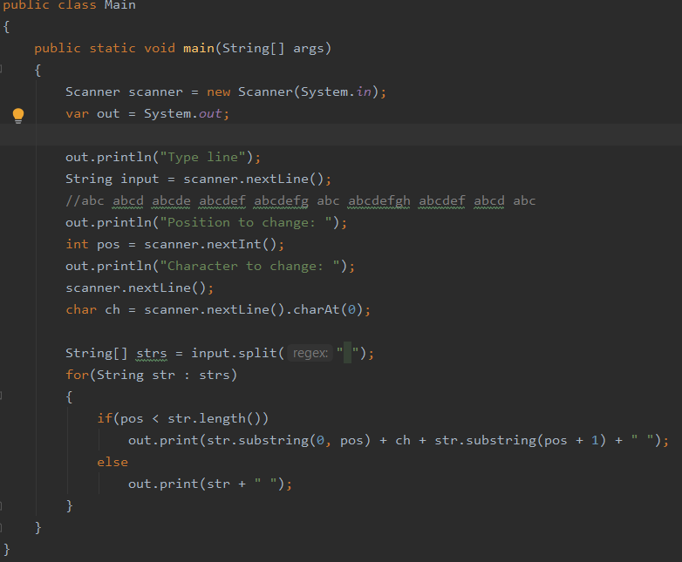

Проверка правильности работы:

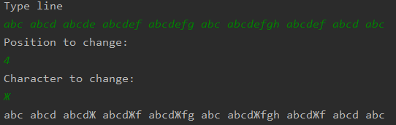

**Вывод:** программа работает корректно.

**Задание 2:**

**Вариант 2:** Найти и напечатать, сколько раз повторяется в тексте каждое слово, которое встречается в нем.

**Код программы:**

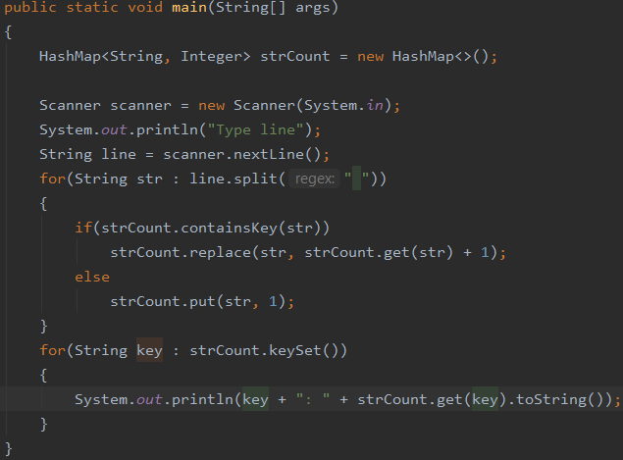

Проверка правильности работы:

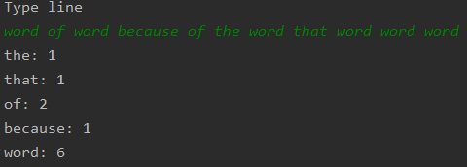

**Вывод:** программа работает корректно.

**Задание 3:**

**Вариант 6:** В предложении из n слов первое слово поставить на место второго, второе – на место третьего, и т.д., (n-1)-е слово – на место n-го, n-е слово поставить на место первого. В исходном и преобразованном предложениях между словами должны быть или один пробел, или знак препинания и один пробел.

**Код программы:**

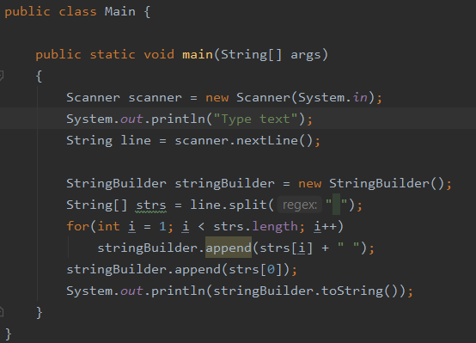

Проверка правильности работы:

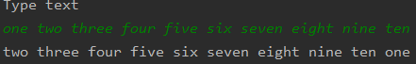

**Вывод:** программа работает корректно.

**Задание 4:**

**Вариант 5:** Заменить все одинаковые рядом стоящие символы в тексте одним символом

**Код программы:**

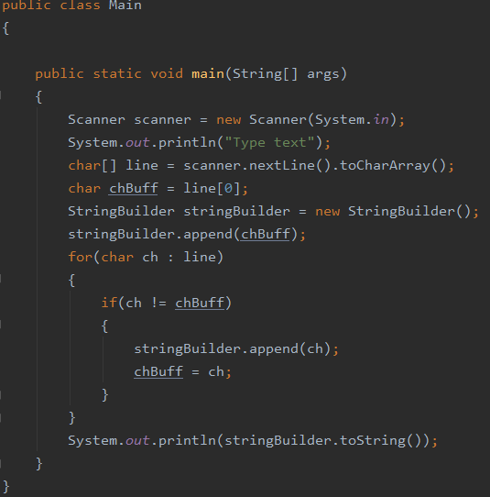

Проверка правильности работы:

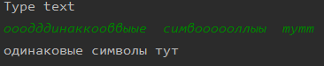

**Вывод:** программа работает корректно.